Федеральное государственное бюджетное образовательное учреждение высшего образования
«Красноярский государственный медицинский университет имени профессора В. Ф. Войно-Ясенецкого» Министерства здравоохранения Российской Федерации

Фармацевтический колледж

ТЕОРИЯ И ПРАКТИКА ЛАБОРАТОРНЫХ ОБЩЕКЛИНИЧЕСКИХ ИССЛЕДОВАНИЙ
Дневник производственной практики для обучающихся по специальности 31.02.03 Лабораторная диагностика (базовой, углубленной подготовки)

В 2 частях
Часть 1

Красноярск 2022

УДК 616-074(079.3)
ББК 53.45 Т33

Теория и практика лабораторных общеклинических исследований : дневник производ. практики для обучающихся по специальности 31.02.03 Лабораторная диагностика (базовой, углубленной подготовки) : в 2 ч. / сост. Е. Г Догадаева ; Фармацевтический колледж. – Красноярск : тип. КрасГМУ, 2017. – Ч. 1. - 27 с.

Составители: Догадаева Е.Г.

Дневник производственной практики предназначен для обучающихся 1-2 курсов по специальности 31.02.03 Лабораторная диагностика. В дневнике определен основной перечень знаний и умений, которыми обучающийся должен овладеть во время прохождения практики, а также требования к уровню освоения содержания практики, основные разделы отчета по практике, приводится перечень документов, прилагаемых к итоговому отчету.

Рекомендован к изданию по решению методического совета Фармацевтического колледжа (Протокол №3 от «20» ноября 2017 г.)

© ФГБОУ ВО КрасГМУ
им. проф. В.Ф.Войно-Ясенецкого Минздрава России, Фармацев- тический колледж, 2017

ПОЯСНИТЕЛЬНАЯ ЗАПИСКА
Производственная практика «Теория и практика лабораторных общеклинических исследований» относится к профессиональному модулю ПМ.01 «Проведение лабораторных общеклинических исследований».
Производственная практика является завершающим этапом обучения на 1 - 2 курсах в 2 - 4 семестрах (базовой, углубленной подготовки) и проводится после освоения студентами программы теоретического и практического обучения, предусмотренной в данном семестре.
Практика нацелена на закрепление и углубление теоретической подготовки, полученной в процессе обучения и приобретение обучающимися практических умений проводить все виды исследований с соблюдением принципов и правил безопасной работы.
В период практики студенты подчиняются всем правилам внутреннего распорядка и техники безопасности, установленным в клинико- диагностических лабораториях ЛПУ и на рабочих местах.
По окончании практики студенты оформляют всю необходимую документацию в соответствии с требованиями программы практики.
Дифференцированный зачет по практике проводится руководителем практики, по результатам оценки всех форм отчетности практиканта.
Для получения положительной оценки практикант должен полностью выполнить все содержание практики, своевременно оформить текущую и итоговую документацию. Оценка деятельности практиканта зависит от степени полноты и качества отчетов, представленных в дневнике практики, от оценки непосредственным руководителем деятельности студента на практике.
Практикант, не выполнивший программу или не предоставивший ее результаты в установленные сроки, считается не аттестованным.

Критерии оценки.
Оценка «отлично» выставляется при условии:
- Программа практики выполнена в полном объеме и оценена непосредственным руководителем на отлично.
- Отчет в дневнике составлен в соответствии с требованиями, без замечаний. Компьютерная презентация содержит полный объем требуемых иллюстраций.
- Студент во время устного ответа дает полные ответы, демонстрирует знания нормативно - правовой документации. Правильно отвечает на дополнительные вопросы.

Оценка «хорошо» выставляется при условии:
- Программа практики выполнена в полном объеме и оценена непосредственным руководителем на отлично или хорошо.
- Отчет в дневнике составлен в соответствии с требованиями, имеются все необходимые документы, но имеются несущественные недочеты в

содержании и оформлении отчетов. Компьютерная презентация содержит полный объем требуемых иллюстраций.
- Студент во время устного ответа, демонстрирует знания нормативно- правовой документации, но допускает несущественные ошибки, неуверенно отвечает на дополнительные вопросы.

Оценка «удовлетворительно» выставляется при условии:
- Программа практики выполнена в полном объеме и оценена непосредственным руководителем на отлично, хорошо или удовлетворительно.
- Отчет в дневнике составлен в соответствии с требованиями, отсутствуют некоторые необходимые документы, допущены ошибки при составлении отчета, небрежность при оформлении отчетов. Компьютерная презентация содержит полный объем требуемых иллюстраций.
- Ответ неполный, или допущены 2-3 существенные ошибки, исправленные по требованию преподавателя, неуверенно отвечает на дополнительные вопросы.

Оценка «неудовлетворительно» выставляется при условии:
- Программа практики не выполнена, не оценена непосредственным руководителем практики.
- Отчет в дневнике не полный, написан с грубым нарушением требований, небрежно оформлен, отсутствуют необходимые документы.
- При ответе обнаружено непонимание студентом основного содержания учебного материала. Студент не может исправить ошибки при помощи наводящих вопросов преподавателя.

ИНСТРУКЦИЯ
для студентов, проходящих производственную практику

Перед выходом на практику студент должен:
- Ознакомиться с планом и содержанием практики, с адресом организации и руководителем, где будет проходить практика.
- Познакомиться с требованиями принимающей базы практики.

В период прохождения практики студент обязан:
- Выполнять все административные и организационные требования принимающей базы практики, соблюдать трудовую дисциплину.
- Провести согласно тематическому плану практики все необходимые виды работ.
- Систематически вести дневник практики.

По окончании практики студент должен:
Представить методическому руководителю следующие документы, свидетельствующие о выполнении программы практики в полном объеме:
- дневник практики;
- отчет о прохождении практики, включающий перечень выполненных манипуляций с указанием их количества, а также текстовый отчет, содержащий анализ условий прохождения практики с выводами и предложениями;
- индивидуальные задания
- характеристику, подписанную общим и непосредственным руководителями практики, заверенную печатью организации.

По окончании практики студент обязан:
По окончании производственной практики в установленный срок студент обязан защитить отчет в форме дифференцированного зачета.
При неявке студента в установленный срок или при отсутствии в полном объеме документов, в последующий срок сдачи к оценке применяется понижающий коэффициент 0,8-0,6.

Федеральное государственное бюджетное образовательное учреждение высшего образования
"Красноярский государственный медицинский университет имени профессора В.Ф. Войно-Ясенецкого"
Министерства здравоохранения Российской Федерации Фармацевтический колледж

ДНЕВНИК
производственной практики

Наименование практики «Теория и практика лабораторных общеклинических исследований»

Ф.И.О Киреева Дарья Николаевна

Место прохождения практики КГБУЗ «Красноярская краевая клиническая больница»

(медицинская организация, отделение)

с «08» июня 2022г. по «21» июня 2022г.
Руководители практики:
Общий – Ф.И.О. (его должность)

Непосредственный – Ф.И.О. (его должность)

Методический – Ф.И.О. (его должность) Воронова М.Ф

Красноярск 2022
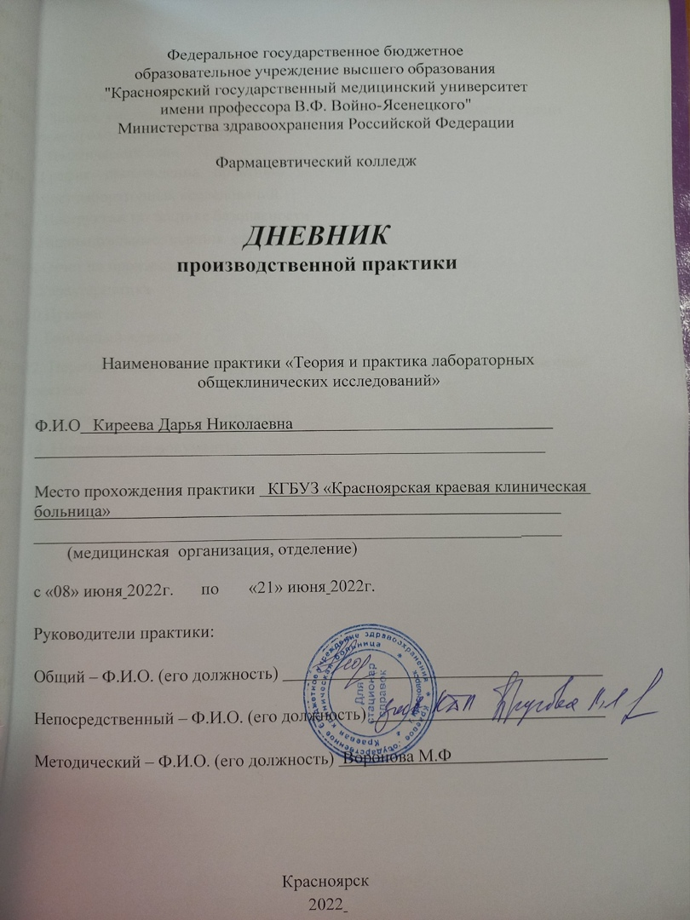

Содержание

- Цели и задачи практики.
- Знания, умения, практический опыт, которыми должен овладеть студент после прохождения практики.
- Тематический план.
- График прохождения практики. 5.Лист лабораторных исследований.
- Инструктаж по технике безопасности.
- Индивидуальные задания студентам
- Отчет по производственной практике (цифровой, текстовой). 9.Характеристика
10.Путевка 11.Бригадный журнал
- Перечень вопросов к дифференцированному зачету по производственной практике.
- Перечень зачетных манипуляций
- Нормативные документы.

Цель и задачи прохождения производственной практики
Цель производственной практики «Теория и практика лабораторных общеклинических исследований» состоит, в закреплении и углублении теоретической подготовки обучающегося, приобретении им практических умений, формировании компетенций, составляющих содержание профессиональной деятельности медицинского технолога/ медицинского лабораторного техника.

Задачами являются:
  - Ознакомление со структурой клинико - диагностической лаборатории и организацией работы среднего медицинского персонала;
  - Формирование основ социально - личностной компетенции путем приобретения студентом навыков межличностного общения с медицинским персоналом и пациентами;
  - Осуществление учета и анализа основных клинико- диагностических показателей;
  - Обучение студентов оформлению медицинской документации;
  - Отработка практических умений.

Знания, умения, практический опыт, которыми должен овладеть студент после прохождения практики
Приобрести практический опыт:
- определения физических и химических свойств биологических жидкостей,
- микроскопического исследования биологических материалов: мочи, кала, дуоденального содержимого.

Освоить умения:
-проводить все виды исследований с соблюдением принципов и правил безопасной работы;
- проводить стерилизацию лабораторной посуды и инструментария;
- дезинфекцию биологического материала;
- оказывать первую помощь при несчастных случаях;
-готовить биологический материал, реактивы, лабораторную посуду оборудование;
-проводить общий анализ мочи: определять ее физические и химические свойства,
приготовить и исследовать под микроскопом осадок мочи;
-проводить функциональные пробы;

-проводить дополнительные химические исследования мочи (определение желчных пигментов, кетонов и пр.);
-проводить количественную микроскопию осадка мочи;
-работать на анализаторах мочи;
- проводить микроскопическое исследование желудочного содержимого и желчи;

Знать:
- основы техники безопасности при работе в клинико-диагностической лаборатории; нормативно-правовую базу по соблюдению правил санитарно - эпидемиологического режима в клинико-диагностической лаборатории; - задачи, структуру, оборудование, правила работы и техники безопасности в лаборатории клинических исследований;
- основные методы и диагностическое значение исследований физических, химических показателей мочи; морфологию клеточных и других элементов мочи;
- основные методы и диагностическое значение исследований
- физических, химических показателей кала; форменные элементы кала, их выявление;
- физико-химический состав содержимого желудка и двенадцатиперстной кишки; изменения состава содержимого желудка и двенадцатиперстной кишки при различных заболеваниях пищеварительной системы;
- общие принципы безопасной работы с биологическим материалом.

Тематический план
№ | Наименование разделов и тем практики | Всего часов
2/4 семестр |  | 72
1 | Ознакомление с правилами работы в КДЛ:  - изучение нормативных документов, регламентирующих санитарно- противоэпидемический режим в КДЛ. | 6
2 | Подготовка материала к общеклиническим исследованиям:  - прием, маркировка, регистрация биоматериала.  - определение физических свойств мочи:  - определить количество,  - цвет,  - прозрачность,  - осадки и реакцию мочи (с помощью универсальной индикаторной бумаги и с жидким индикатором по Андрееву).  - подготовка рабочего места для исследования мочи по Зимницкому;  - проведение пробы Зимницкого;  - оценка результатов пробы Зимницкого. | 6
3 | Организация рабочего места:  - приготовление реактивов, подготовка оборудования, посуды для исследования. | 6
4 | Химическое и микроскопическое исследование биологических жидкостей:  - качественное определение белка в моче;  -определение количество белка методом Брандберга - Робертса- Стольникова.  - определение количество белка в моче турбидиметрическим методом с 3% ССК.  - определение количество белка в моче с Пирагололовым красным.  - определение наличие глюкозы в моче методом Гайнеса-Акимова и с помощью экспресс - тестов.  - качественное и количественное определение белка и глюкозы в моче.  - выявление наличие ацетоновых тел в моче пробой Ланге, экспресс - тестами.  - определение уробилина в моче пробой Флоранса и экспресс - тестами;  - определение билирубина в моче пробой Розина, Гаррисона - Фуше и экспресс-тестами.  - определение наличия кровяного пигмента в моче амидопириновой пробой и экспресс - тестами.  - приготовление препаратов для микроскопии,  - приготовление препаратов для ориентировочного исследования | 42

осадка мочи;
- подсчет количества форменных элементов в 1мл мочи;
- работа на анализаторе мочи;
- определение кислотности желудочного сока методом Михаэлиса и Тепффера (титрование).
- определение кислотной продукции желудка.
- обнаружение молочной кислоты в желудочном соке.
- определение ферментативной активности желудочного сока.
5 | Регистрация результатов исследования. |  | 3
6 | Выполнение мер санитарно-эпидемиологического режима в КДЛ:  - проведение мероприятий по стерилизации и дезинфекции лабораторной посуды, инструментария, средств защиты;  - утилизация отработанного материала. |  | 6
Вид промежуточной аттестации |  | Дифференцированный зачет | 3

- График прохождения практики
№ п/п | Дата | Часы | оценка | Подпись  руководителя.
1 | 08.06 | 08:00-14:00
2 | 09.06 | 08:00-14:00
3 | 10.06 | 08:00-14:00
4 | 11.06 | Методический день
5 | 12.06 | Выходной
6 | 13.06 | Методический день
7 | 14.06 | 08:00-14:00
8 | 15.06 | 08:00-14:00
9 | 16.06 | 08:00-14:00
10 | 17.06 | Методический день
11 | 18.06 | Методический день
12 | 19.06 | Выходной
13 | 20.06 | 08:00-14:00
14 | 21.06 | 08:00-14:00

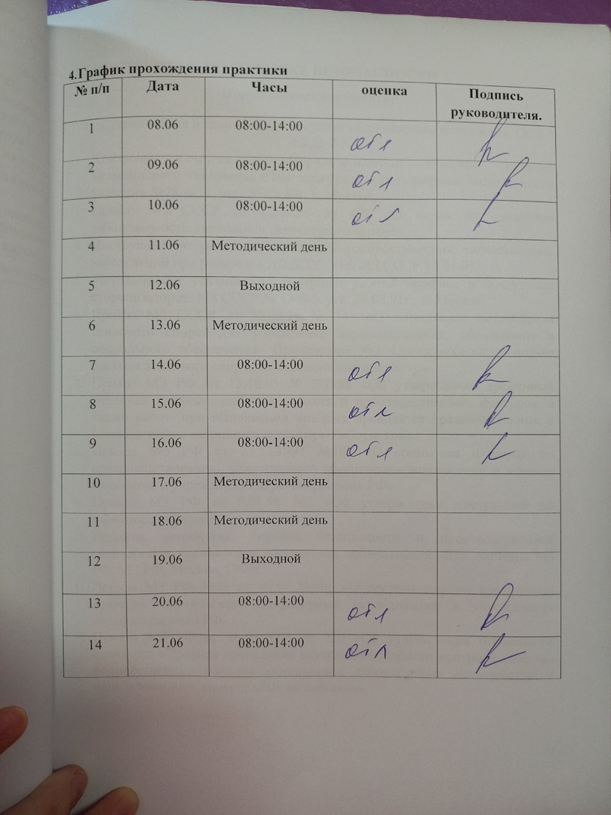

- ИНСТРУКТАЖ ПО ТЕХНИКЕ БЕЗОПАСНОСТИ
Нормативные документы:
  - Стерилизация и дезинфекция изделий медицинского назначения. ОСТ
42-21-2-85.
  - Контроль качества предстерилизационной очистки изделий медицинского назначения с помощью реактива азопирама. Методические указания №28-6/13, утв. 26.05.88г. г. Москва.
  - Приказ МЗ СССР от 12.07.89 № 408 «О мерах по снижению заболеваемости вирусными гепатитами в стране».
  - Инструкция по мерам профилактики распространения инфекционных заболеваний при работе в КДЛ ЛПУ. Утв. МЗ СССР 17.01.91.
  - Методические указания по контролю работы паровых и воздушных стерилизаторов. МЗ СССР № 15/6-5, утв. 28.02.91г., г. Москва.
  - Приказ МЗ СССР от 30.08.91 № 245 «О нормативах потребления этилового спирта для учреждений здравоохранения, образования и социального обеспечения» Приложение №2. Ориентировочные нормы расхода этилового спирта на медицинские процедуры.
  - Приказ МЗ РФ от 15.10.95 № 280/88 «Об утверждении временных перечней вредных, опасных веществ и производственных факторов, а также работ, при выполнении которых проводятся предварительные и периодические медицинские осмотры работников».
  - Приказ МЗ РФ от 25.12.1997 №380 «О состоянии и мерах по совершенствованию лабораторного обеспечения диагностики и лечения пациентов в учреждениях здравоохранения РФ».
  - Приказ МЗ РФ от 9.01.98 №2 «Об утверждении инструкций по иммуносерологии».
  - Правила устройства, техники безопасности и производственной санитарии в клинико-диагностических лабораториях ЛПУ системы МЗ РФ. МЗ РФ, Москва, 1999г.
  - Приказ МЗ РФ №45 от 07.02.2000г. «О системе мер по повышению качества клинических лабораторных исследований в учреждениях здравоохранения РФ.
  - Приказ МЗ РФ от 26.05.2003 № 220 «Об утверждении отраслевого стандарта «Правила проведения внутрилабораторного контроля качества количественных методов клинических лабораторных исследований с использованием контрольных материалов».

  - Приложение №10 к приказу МЗ РФ от 21.03.2003г. №109 «Инструкция по унифицированным методам микроскопических исследований для выявления кислотоустойчивых микобактерий в клинико- диагностических лабораториях лечебно-профилактических учреждений».

Национальный стандарт РФ. Клиническая лабораторная диагностика:
- ГОСТ Р 52905-2007 (ИСО 15190:2003) Лаборатории медицинские. Требования безопасности.
- ГОСТ Р ИСО 15193—2007 in vitro. Измерение величин в пробах биологического происхождения. Описание референтных методик выполнения измерений
- ГОСТ Р 53079.4—2008 Технологии лабораторные медицинские. Обеспечение качества клинических лабораторных исследований. Часть
4 Правила ведения преаналитического этапа.
- ГОСТ Р 53133.3—2008 Технологии лабораторные медицинские. Контроль качества клинических лабораторных исследований
- ГОСТ Р 53133.4—2008 Технологии лабораторные медицинские. Контроль качества клинических лабораторных исследований
Техника безопасности при работе с биологическим материалом.
1.надевать резиновые перчатки при любом соприкосновении с кровью и другими биологическими жидкостями
2. Повреждения на коже рук дополнительно под перчатками закрывать напальчниками или лейкопластырем
3. Резиновые перчатки надевать поверх рукавов медицинского халата
4. После каждого снятия перчаток – тщательно мыть руки
5. Не допускать пипетирования жидкостей ртом! Пользоваться для этого резиновыми грушами или автоматическими пипетками
6. Исключить из обращения пробирки с битыми краями
7. Поверхности столов в конце рабочего дня обеззараживать протиранием 3% раствором хлорамина или другим дез.средством. В случае загрязнения стола биологической жидкостью – немедленно двукратно с интервалом в 15 минут протереть поверхность дез.раствором
8. После исследования вся посуда, соприкасавшаяся с биоматериалом, а также перчатки, должны подвергаться обеззараживанию – дезинфекции, которая проводится путем погружения на 1 час в дез.раствор.
Подпись общего руководителя_________________
Подпись студента____________________________

Печать лечебного учреждения

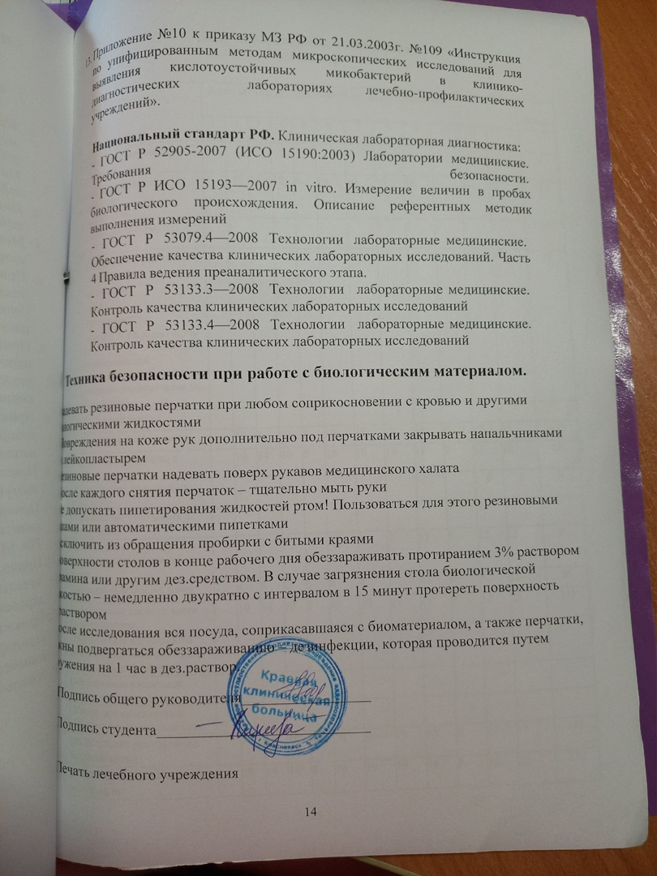

Лист лабораторных исследований.
2/4 семестр

Исследования. | Количество исследований по дням практики. |  |  |  |  |  |  |  |  |  |  |  | Итого
 | 1 | 2 | 3 | 4 | 5 | 6 | 7 | 8 | 9 | 10 | 11 | 12
изучение нормативных документов | 6 |  |  |  |  |  |  |  |  |  |  |  | 6
прием, маркировка, регистрация  биоматериала. |  | 10 | 14 | 10 | 8 | 10 | 10 | 19 | 18 | 9 | 12 | 15 | 135
организация рабочего места |  | 1 | 1 | 1 | 1 | 1 | 1 | 1 | 1 | 1 | 1 | 1 | 11
- Определение физических свойств мочи:  - количество  - цвет,  - прозрачность,  - осадки и реакцию мочи (с помощью  универсальной  индикаторной бумаги и с  жидким индикатором по Андрееву). |  |  |  |  |  |  |  |  |  | 9 | 12 | 15 | 36
Проба Зимницкого |  |  |  |  |  |  |  | 1 |  |  |  |  | 1
Определение белка в моче |  | 10 | 14 | 10 | 8 | 10 | 10 | 19 | 18 | 9 | 12 | 15 | 135
Определение глюкозы в моче |  | 10 | 14 | 10 | 8 | 10 | 10 | 19 | 18 | 9 | 12 | 15 | 135
Обнаружение ацетоновых тел в моче |  |  |  |  |  |  |  |  |  |  | 6 | 3 | 9
Определение уробилина и билирубина
Приготовление препаратов для микроскопии осадка  мочи |  | 4 | 8 | 2 | 5 | 4 | 8 | 7 | 11 | 9 | 12 | 15 | 85
Микроскопия осадка мочи |  | 4 | 8 | 2 | 5 | 4 | 8 | 7 | 11 | 9 | 12 | 15 | 85
Определение свойств мочи на анализаторе |  | 10 | 14 | 10 | 8 | 10 | 10 | 19 | 18 | 9 | 12 | 15 | 135
Определение кислотности
желудочного сока методами Михаэлиса и Тепфера.
Определение кислотной продукции желудка.
Обнаружение молочной кислоты в желудочном соке
регистрация результатов исследования |  | 10 | 14 | 10 | 8 | 10 | 10 | 19 | 18 | 9 | 12 | 15 | 135
утилизация отработанного материала |  | 10 | 14 | 10 | 8 | 10 | 10 | 19 | 18 | 9 | 12 | 15 | 135

8.ОТЧЕТ ПО ПРОИЗВОДСТВЕННОЙ ПРАКТИКЕ

Ф.И.О. обучающегося _ Киреева Дарья Николаевна Группы специальности 31.02.03 – Лабораторная диагностика Проходившего (ей) производственную практику
С 8 по 21 июня 2022г.
За время прохождения практики мною выполнены следующие объемы работ:
  - Цифровой отчет
№ | Виды работ | Кол  -во
1. | -изучение нормативных документов, регламентирующих санитарно-  противоэпидемический режим в КДЛ: | 10
2. | - прием, маркировка, регистрация биоматериала.  -определение физических свойств мочи.
3. | - приготовление реактивов, подготовка оборудования, посуды для исследования
4. | - качественное определение белка в моче;  - определение количества белка методом Брандберга – Робертса – Стольникова.  - определение количества белка в моче турбидиметрическим методом с 3% ССК.  - определение количества белка в моче с Пирогаллоловым красным.  - определение наличия глюкозы в моче методом Гайнеса – Акимова и с помощью экспресс – тестов.  - качественное и количественное определение белка и глюкозы в моче.  - выявление наличия ацетоновых тел в моче пробой Ланге, экспресс – тестами.  - определение уробилина в моче пробой Флоранса и экспресс – тестами;  - определение билирубина в моче пробой Розина, Гаррисона – Фуше и экспресс – тестами.  - определение кровяного пигмента в моче амидопириновой пробой и экспресс – тестами.  - приготовление препарата для ориентировочного исследования осадка мочи;  - подсчет количества форменных элементов в 1мл мочи;  - работа на анализаторе мочи;  - определение кислотности желудочного сока методом Михаэлиса и Тепффера (титрование).  - определение кислотной продукции желудка.  - обнаружение молочной кислоты в желудочном соке.  - определение ферментативной активности желудочного сока.
5 | Регистрация результатов исследования.
6 | проведение мероприятий по стерилизации и дезинфекции лабораторной посуды, инструментария, средств защиты;  - утилизация отработанного материала. | 10

Текстовой отчет
1. Умения, которыми хорошо овладел в ходе практики:
В ходе прохождения практики я научилась пользоваться автоматическими анализаторами,
проводить количественное определение белка на фотоэлектроколориметре, центрифугировать,
производить микроскопию осадка, организовывать рабочее место, регистрировать результаты анализов.
2. Самостоятельная работа:
Организация рабочего места, определение химических свойств мочи с помощью тест-
полосок на автоматическом анализаторе, проведение количественных исследований мочи
на белок с помощью ФЭКа и фотометра, центрифугирование мочи для дальнейшей
микроскопии осадка ,утилизация биоматериала с соблюдением техники безопасности, регистрация результатов.
3.Помощь оказана со стороны методических и непосредственных
руководителей:
Демонстрация правильного использования автоматических анализаторов, дозаторов, контроль выполнения анализов.
4. Замечания и предложения по прохождению практики:
Нет
Общий руководитель практики
(подпись) (ФИО)

М.П.организации
КГБУЗ «Красноярская краевая клиническая больница»

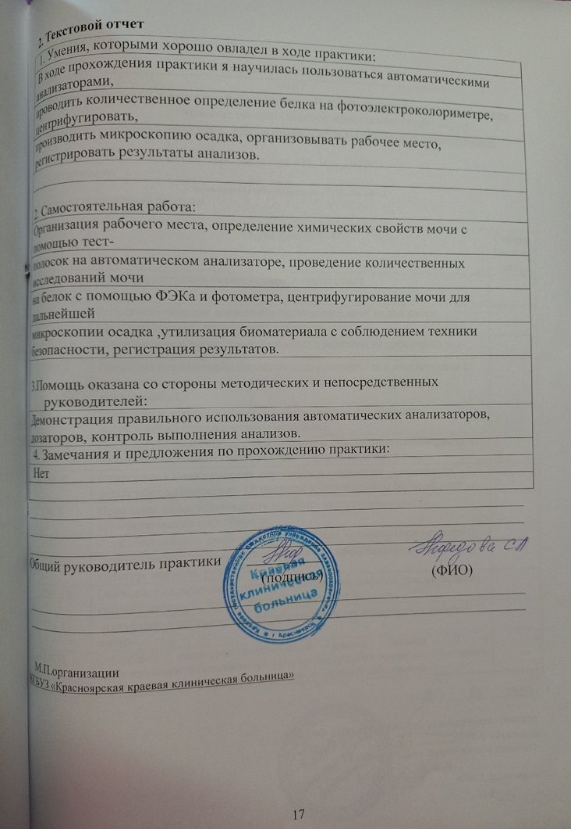

- ХАРАКТЕРИСТИКА

Киреева Дарья Николаевна
ФИО
обучающийся (ая) на 1курсе по специальности 31.02.03 Лабораторная диагностика
успешно прошел (ла) производственную практику по
МДК 01.01. Теория и практика лабораторных общеклинических исследований

в объеме 72 часа с «8» 06.2022г. по «21 »06. 2022г.
В организации КГБУЗ «Краевая клиническая больница», Партизана Железняка 3а
наименование организации, юридический адрес
За время прохождения практики:

№ ОК/ПК | Критерии оценки | Оценка (да или нет)
ОК.1 | Демонстрирует заинтересованность профессией
ОК. 2 | Регулярное ведение дневника и выполнение всех видов работ, предусмотренных программой практики.
ПК.1.1 | При общении с пациентами проявляет уважение, корректность т.д.
ПК1.2 | Проводит исследование биологического материала в соответствии с методикой, применяет теоретические знания для проведения  исследований.
ПК1.3 | Грамотно и аккуратно проводит регистрацию проведенных исследований биологического материала.
ПК1.4 | Проводит дезинфекцию, стерилизацию и утилизацию отработанного материала в соответствии с регламентирующими приказами.
ОК.6 | Относится к медицинскому персоналу и пациентам уважительно, отзывчиво, внимательно. Отношение к окружающим бесконфликтное.
ОК 7 | Проявляет самостоятельность в работе, целеустремленность, организаторские способности.
ОК 9 | Способен освоить новое оборудование или методику (при ее замене).
ОК 10 | Демонстрирует толерантное отношение к представителям иных культур, народов, религий.
ОК.12 | Оказывает первую медицинскую помощь при порезах рук, попадании кислот ; щелочей; биологических жидкостей на кожу.
ОК.13 | Аккуратно в соответствии с требованиями организовывает рабочее место
ОК14 | Соблюдает санитарно-гигиенический режим, правила ОТ и противопожарной безопасности. Отсутствие вредных привычек. Участвует в мероприятиях по профилактике профессиональных заболеваний
« » 20 г. Подпись непосредственного руководителя практики
/ФИО, должность Подпись общего руководителя практики

/ФИО, должность
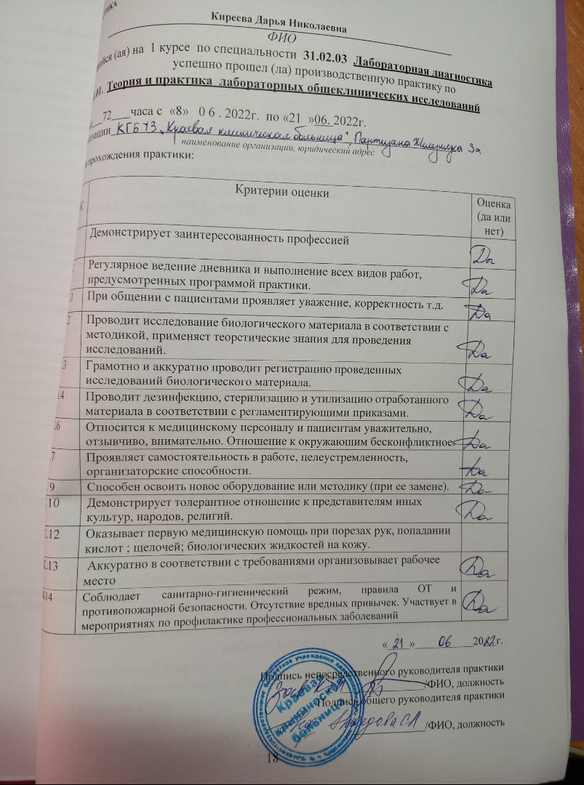

День 1(08.06.22г)

Первый день практики был начат с повтора техники безопасности.

Алгоритм обработки места повреждения при попадании биоматериала на:

А)Перчатки.
1.Обработать рукив перчатках салфеткой, смоченной в дез.растворе
2.Утилизировать салфетку в ёмкость «отходы.класса Б»
3.Вымыть руки проточной водой, не снимая перчаток.
4.Снять перчатки согласно РИ 32.16\РИ 32.18

Б) Слизистые глаз\носа.
1.Снять перчатки согласно РИ 32.16\РИ32.18
2.Обильно промыть глаза\нос водой,исключая трение

В)Слизистую ротоглотки.
1. Снять перчатки согласно РИ 32.16\РИ32.18
2.Промыть полость рта водой.
3.Прополоскать полость рта 70% раствором этилового спирта.

Г)Кожные покровы *исключить трение*
1.Обработать пораженное место спиртом
2.Обмыть пораженное место водой с мылом
3.Повторно обработать место 70% спиртом.

Д)Укол\порез
1.При загрязнении перчаток, вымыть руки с мылом, не снимая перчаток.
2. Снять перчатки согласно РИ 32.16\РИ32.18
3.Вымыть руки с мылом под проточной водой.
4.Обработать рунку 70% раствором спирта.
5.Смазать ранку 5% раствором йода.
6.Залкеить ранку антибактериальным пластырем.
7.Надеть напальчник.

Алгоритм действий персонала при массивном биологическом загрязнении рабочей одежды
- Сообщить об аварии
- Собрать биологический материал с одежды
- Провести обработку обуви
- Перейти в санитарный пропускник\душевую
- Снять одежду и перчатки
- Провести обработку рук и кожных покровов
- Принять гигиенический душ
- Надеть чистую одежду
- Провести уборку санитарного пропускника\душевой
- Поставить белье в прачечную

Уклада экстренной профилактики парентеральных инфекций для оказания первичной медико-санитарной помощи

70% этиловый спирт – 1 флк.
5% спиртовой раствор йода-1 флк.
Бинт марлевый медицинский стерильный (5 м х 10см)- 2 шт.
Стерильный марлевые салфетки (не менее 16 см х 14 см) – 1 уп.
Ватные шарики – 5 шт.
Лейкопластырь бактерицидный -3 шт.
Напальчник -5 шт.
Алгоритм обработки места повреждения -1
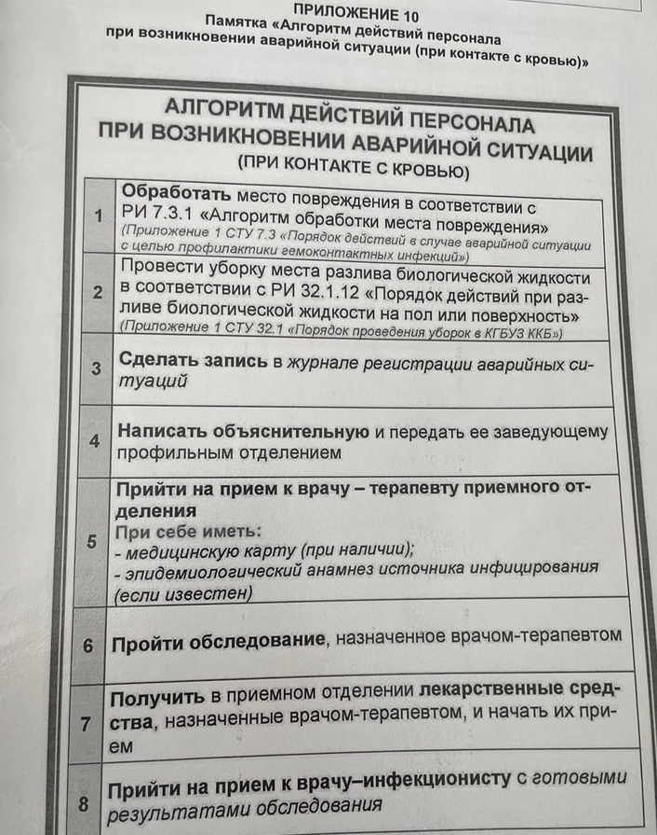

Алгоритм гигиенической обработки рук с использованием кожного антисептика
- Проверить целостность кожи рук. Снять часы и уркашения.
- Нанести на руки с помощью локтевого дозатора антисептик, нажав 3-4 раза.
- Протереть ладонь о ладонь круговыми движениями.
- Протереть ладонью правой руки по тыльной стороне левой кисти и наоборот, пальцы переплетены.
- Протереть промежутки между пальцами, пальцы переплетены.
- Протереть тыльной стороно согнутых пальцев о ладонь другой руки ,руки взяты в замок.
- Протереть поочередно большие пальцы рук круговыми движениями.
- Протереть ладонь кончиками пальцев противоположной руки и наоборот, круговыми движениями
- Дождаться полного высыхания антисептика.

День 2 (09.06.22г)

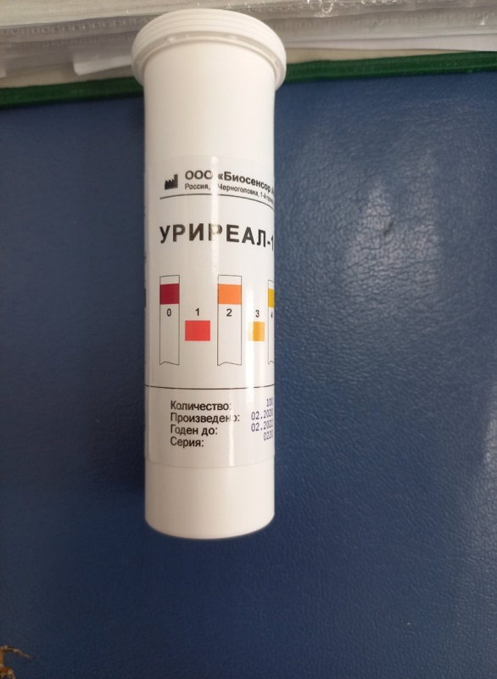
Второй день начался с ознакомления с нашим рабочим местом. Лаборанты показали нам, где находится аптечка, реактивы и инструменты, для проведения исследований. После этого нам еще раз напомнили правила обращения с биоматериалом, его утилизации и обработки рабочего места. Нам показали различные виды тест-полосок и их предназначение.
Оставшееся время мы наблюдали за проведением исследования мочи опытными работниками КДЛ, чтобы в дальнейшем правильно делать манипуляции самим.

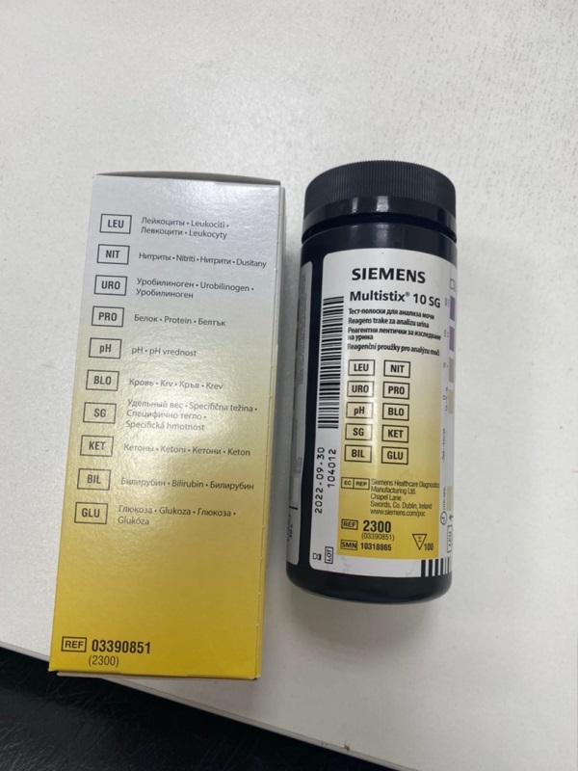

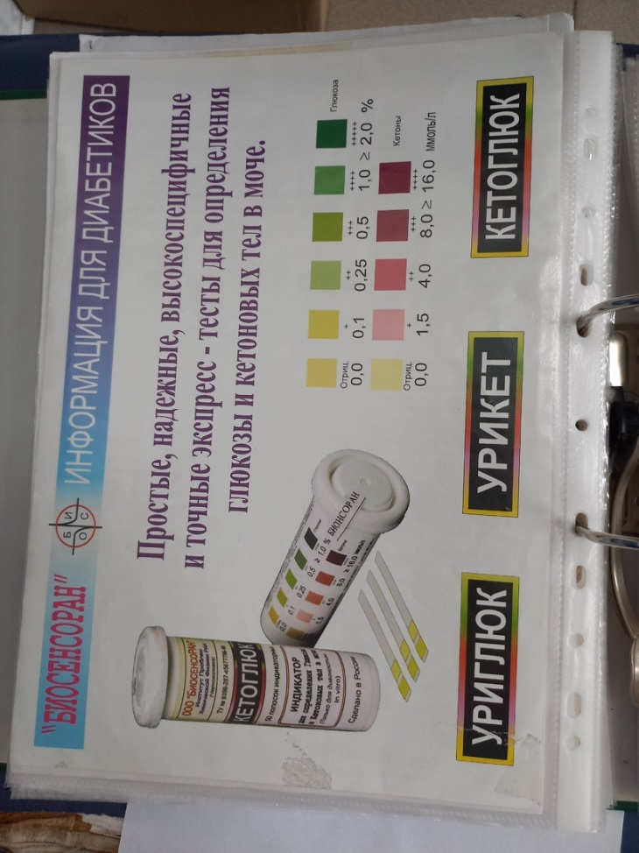

День 3 (10.06.22г)

Третий день производственной практики мы начали с исследования мочи на автоматическом анализаторе. Работники КДЛ провели инструктаж по обращению с аппаратом, тест-полосками. После этого мы приступили к работе.
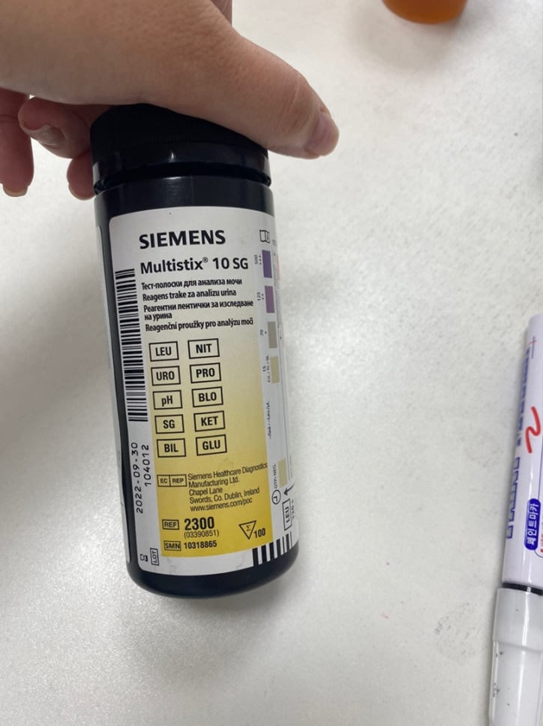
Использованы были политесты «Siemens»,определяющие сразу 10 показателей.
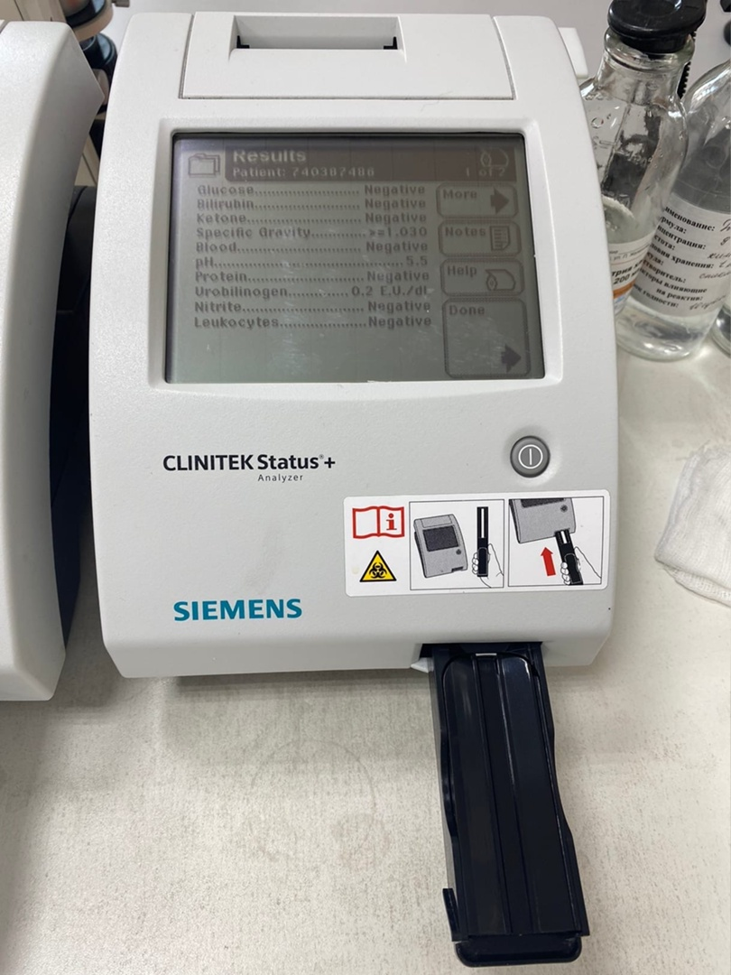

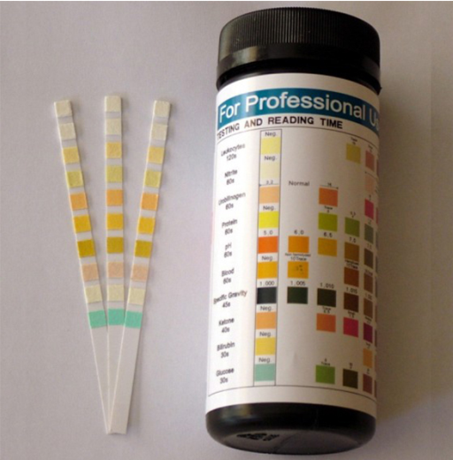

День 4(11.06.22г)

Методический день. Работа с дневником.

День 5(13.06.22г)

Методический день. Работа с дневником.

День 6(14.06.22г)

Пятый день начался с исследования мочи на автоматическом анализаторе с помощью тест-полосок. Позже мочу с патологическими показателями мы центрифугировали для количественного исследования белка и микроскопии осадка.
Измерение количества белка мы проводили на ФЭКе после предварительного инструктажа.

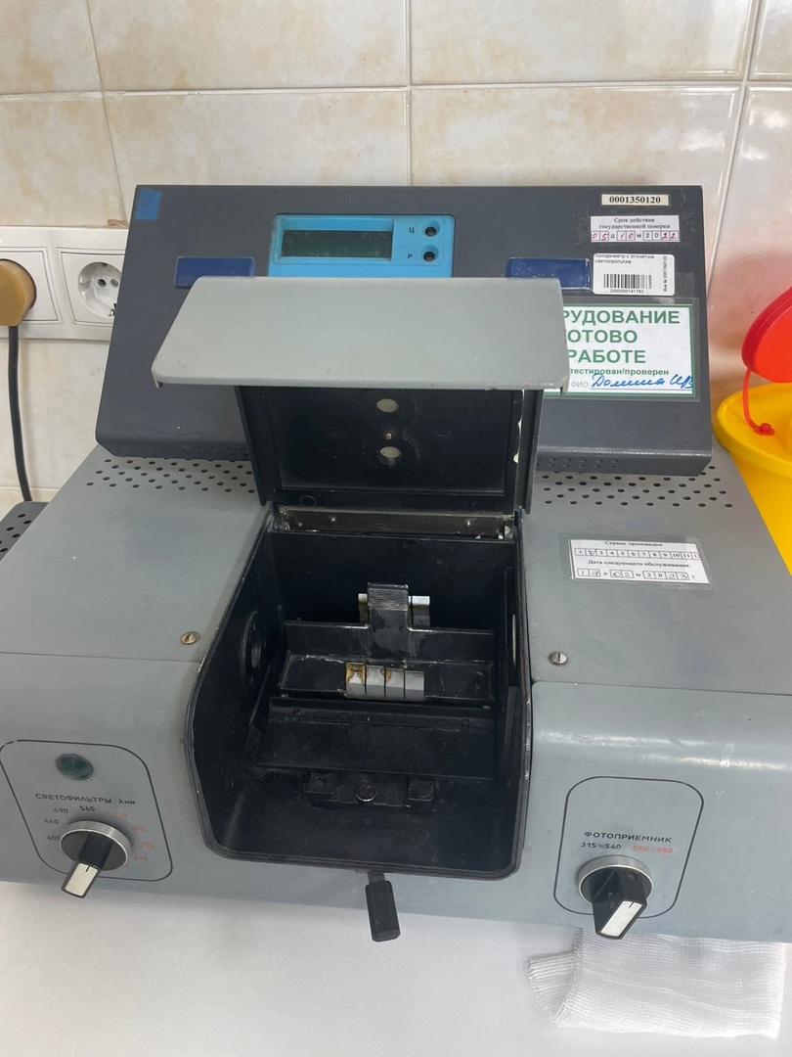
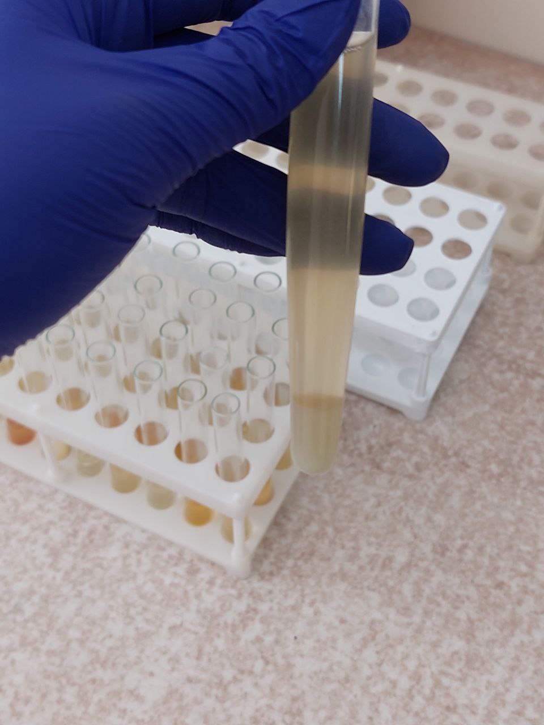

Для исследования количества белка нам необходимо приготовить рабочий раствор из 3% сульфосалициловой кислоты и мочи.

Принцип : белок с ССК дает помутнение, интенсивность которого зависит от концентрации белка.

Ход анализа: к 3,75 мл 3% ССК добавляют 1,25 мл мочи. Ждут 10 минут и колориметрируют с оранжевым светофильтром и кюветой на 5 мм.
В кювету «О» -опыт наливают приготовленный раствор из мочи и 3% ССК. В кювету «К»-контроль наливают 3% сульфосалициловой кислоты.

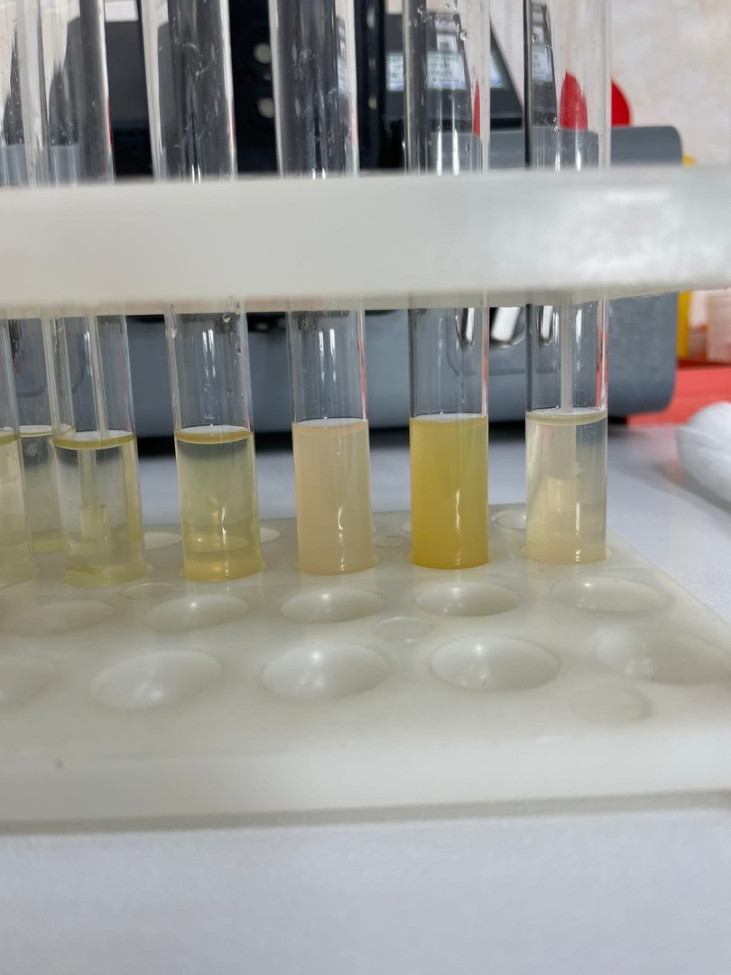

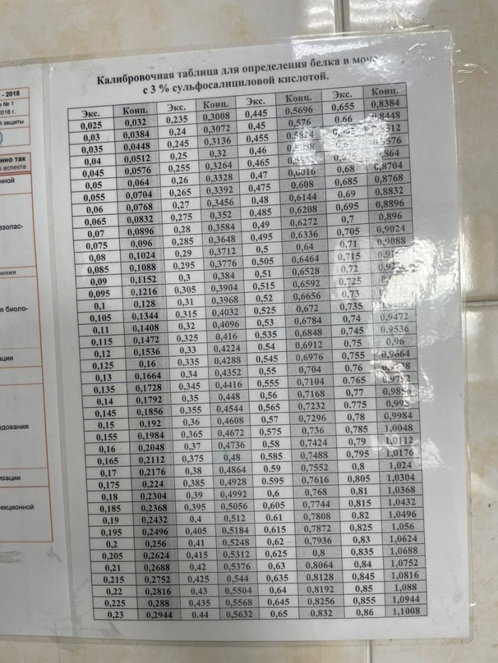

День 7 (15.06.22г)

Шестой день производственной практики начался с привычного исследования мочи на анализаторе. После центрифугирования и определения белка в моче мы приступили к микроскопии осадка. Перед запуском центрифуги необходимо правильно уравновесить пробирки, соблюдая принцип четного числа. После уравновешивания мы центрифугировали мочу 10 минут на 1 500 оборотах в минуту. Пробирки необходимо доставать только после полной остановки центрифуги . Затем опрокидывали пробирку для слития лишней жидкости и после осторожно капали осадок на предметное стекло, положив на него покровное.

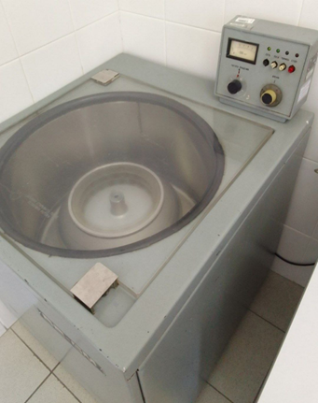

В ходе микроскопии мне удалось обнаружить :
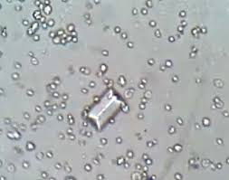

Трипельфосфат

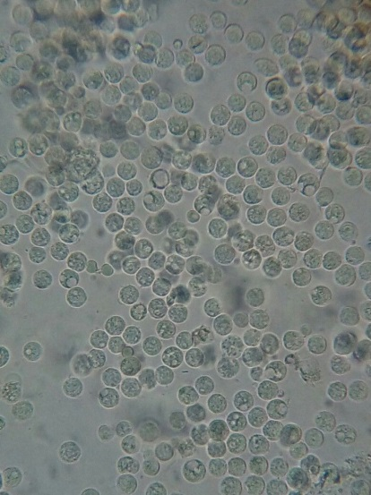

Лейкоциты сплошь

По окончании микроскопии, протираем окуляр, предметный столик и объективы микроскопа 70% спиртом. Убираем микроскоп, производим дезинфекцию рабочей поверхности. Утилизируем отработанный биоматериал. Фиксируем результаты исследований в журнал.

День 8 (16.06.22г)
Седьмой день практики начался с исследования мочи по пробе Зимницкого. Мы измеряли количество мочи и её удельный вес во всех 8-ми порциях. После этого мы как обычно делали анализ мочи на анализаторе, определяли количество белка и микроскопировали осадок.

День 9 (17.06.22г)

Методический день. Работа с дневником.

День 10 (18.06.22г)

Методический день. Работа с дневником.

День 11 (20.06.22г)

Предпоследний день мы начали с привычного исследования мочи на анализаторе, колорометрирования мочи для определения количества белка и микроскопии осадка.

День 12 (21.06.22г)

Защита дневника производственной практики. Зачет.

